20 Jahre Bad Füssinger Skatfestival:
Erfolgreiche Bilanz zum Jubiläum

Bad Füssing - Europas beliebtester Kurort Bad Füssing war jetzt wieder Treffpunkt für begeisterte Hobby-Spieler und viele der besten Skat-Asse aus Deutschland und den Nachbarländern. Mehr als 250 Teilnehmer waren beim
20. Internationalen Skatfestival in Niederbayern zu Gast.

Skat ist in Deutschland nach wie vor ein Volkssport: Etwa zehn Millionen Menschen „reizen“ in Deutschland und sitzen regelmäßig beim Skat in geselliger Runde zusammen. Erfunden wurde das Skatspiel vor rund 200 Jahren in Altenburg in Thüringen, einmal im Jahr schlägt das Herz des deutschen Skats aber mittlerweile traditionell in Niederbayern: Das Internationale Skatfestival, für das Bad Füssing von Ende Februar bis Anfang März zum 20. Mal Gastgeber war, gilt heute als das größte Wochen-Skatturnier in der Bundesrepublik.

„Mit 259 Wochenspielern und 15 Tagesspielern wurden die Zahlen vom November sogar leicht übertroffen“, bilanzierte Organisator Alfred Flöck. Deutliche Steigerungen bei den Teilnehmerzahlen meldete der Turnierleiter bei den Tandem- und Mixedwertungen. Dort lagen die Spielerzahlen nach seinen Worten „nahe der bisherigen Höchstwerte aller Turniere“. Gespielt wurde auch in diesem Jahr nach der Internationalen Skatordnung.

Als Sieger aus dem fünftägigen Wochenturnier mit in Summe 15 Serien ging Deni Lazicic (17.994 Punkte) hervor. Die Plätze 2 und 3 belegten Oliver Wagner (17.403 Punkte) und Jogi Engler (17.268 Punkte). Insgesamt warteten über 300 Bargeldpreise im Wert von insgesamt rund 40.000 Euro auf die Teilnehmer. Allein der Sieger erhielt ein Preisgeld von 1.600 Euro. Die Schirmherrschaft übernahm auch in diesem Jahr Bad Füssings Erster Bürgermeister Tobias Kurz. Benannt ist das Turnier nach Hans Klier, dem 2015 verstorbenen Initiator des Festivals.

Eine besondere Ehrung erhielten fünf Spielerinnen und Spieler: Irmgard Stronk, Rosi Körper, Ute Franke und Jakob Oßwald sind seit der Premiere des Festivals bei allen zwanzig Turnieren dabei. Ausgezeichnet haben die Organisatoren für seine Treue zum Internationalen Skatfestival in Bad Füssing auch Bernd Uhl — für elf Jahre als Spieler und neun Jahre als Schiedsrichter und Turnierleiter. Die 21. Auflage des Internationalen Skatfestivals „zwischen den Thermen“ in Europas beliebtestem Kurort soll im Februar 2024 stattfinden.

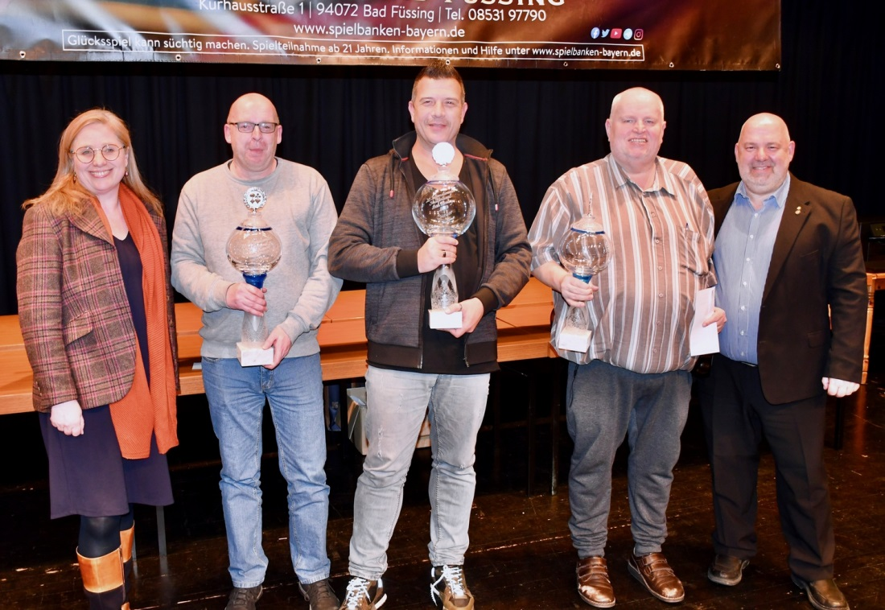

20. Internationales Skatfestival in Bad Füssing: Das Bild zeigt den Gewinner Deni Lazicic (Mitte), den Zweitplatzierten Oliver Wagner (2. von links) und den Turnierdritten Jogi Engler (2. von rechts). Eingerahmt werden die drei Turnierbesten von der Bad Füssinger Kur- & Tourismusmanagerin Daniela Leipelt und dem Bad Füssinger Spielbankdirektor Ralf Samland.
Foto: Kur- & GästeService Bad Füssing

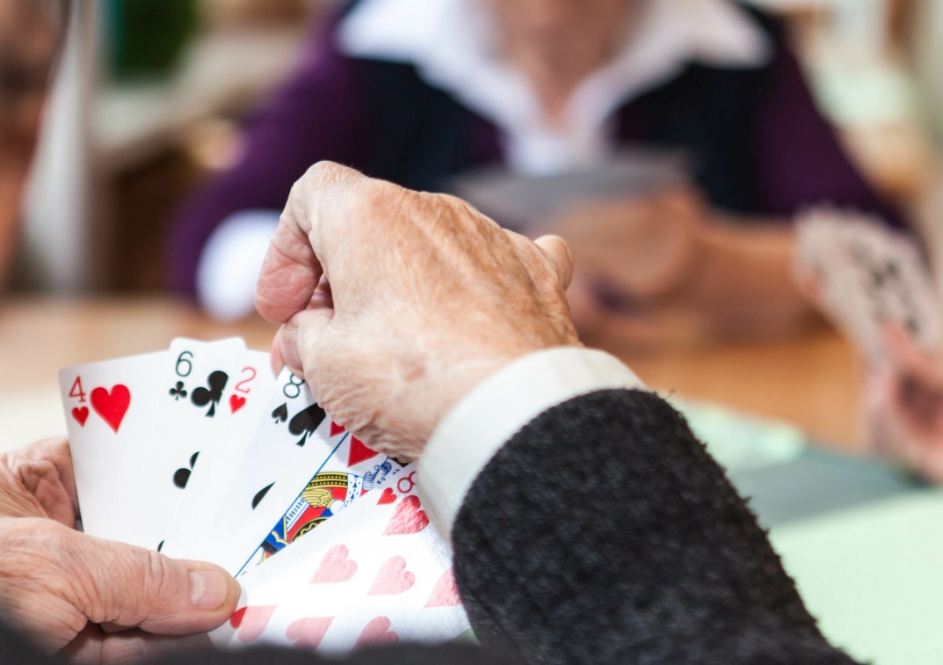

Foto: Adobe Stock

Hinweis für die Redaktion:
Diese Fotos sowie weitere Pressetexte und attraktive Pressebilder aus und über Bad Füssing zum kostenfreien Download und zur honorarfreien Nutzung in Druckqualität im Internet unter: http://badfuessing.newswork.de

